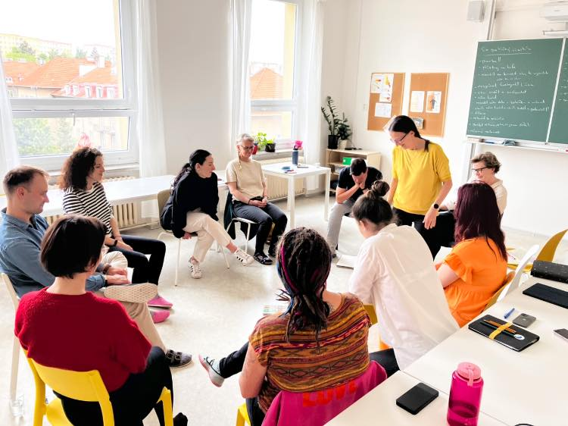  hledáme do týmu  asistent pedagoga  Montessori program (3. trojročí – 7. až 9. ročník)  Přejeme zažít úspěch každému dítěti.  V naší škole se staráme o děti s láskou, ale i pevností. Posilujeme dospívající v přebírání odpovědnosti za své učení, chování, hodnocení.  Usilujeme o to, aby každé dítě zažívalo úspěch – a to by nebylo možné bez skvělých asistentů pedagoga, kteří je podporují a pomáhají jim v každodenním školním životě. | Popis pozice  asistent pedagoga  děti ve věku 12–15 let  úvazek 30 hodin týdně  podle vzdělání možnost i část úvazku učit  ────  Popis uchazeče  má chuť pracovat v montessori prostředí 2. stupně  trpělivost, spolehlivost a otevřenost novým výzvám  ────  Nabízíme  podporu zkušeného kolegy a sdílení v týmu  možnost supervizí a odborných školení  práci, která má smysl a přímý dopad na životy dětí  možnost profesního růstu  ZŠ Na dlouhém lánu 43  160 00 Praha 6  Mgr. Lenka Krummerová  lkrummerova@zsdlouhylan.cz

